Національний технічний університет України «Київський політехнічний інститут імені Ігоря Сікорського»
Факультет інформатики та обчислювальної техніки
Кафедра інформаційних систем та технологій

Лабораторна робота № 7 з дисципліни «Інженерія систем IoT»
Тема: «Міграція IoT інфраструктури в хмару»

Виконала: Перевірив:
студентка групи ІА-34 Головатенко Ілля
Сизоненко А.О. Анатолійович

Київ 2025
Мета: Дослідити етапи розгортання інфраструктури ІоТ застосунку в хмарі.
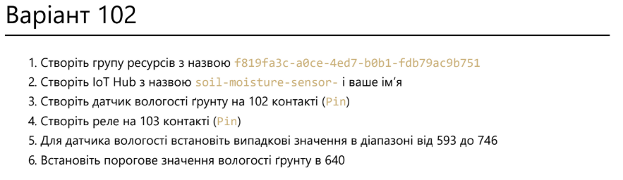
Налаштування пристроїв в Counterfit
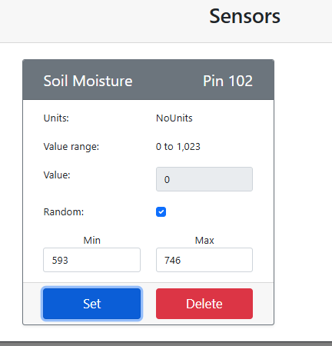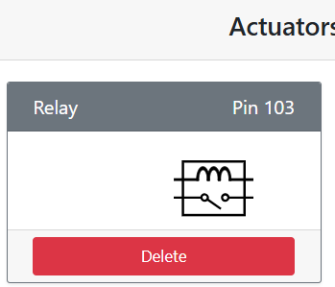
- Встановлення Azure CLI
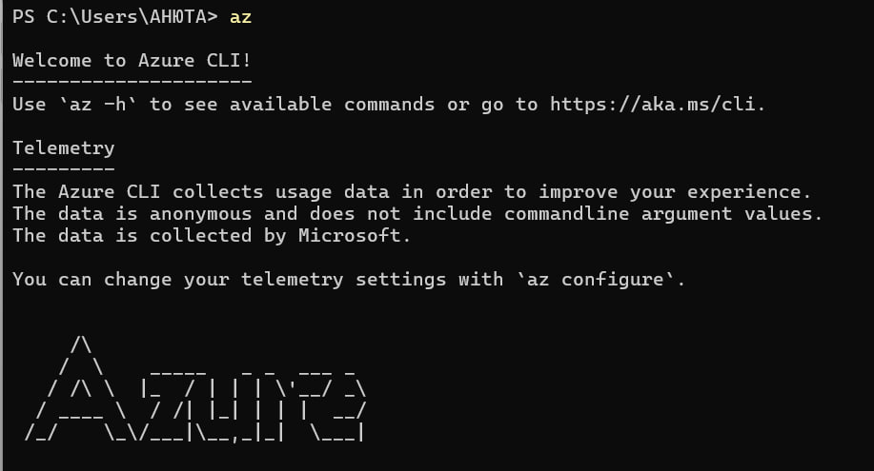
Вхід до своєї підписки Azure із Azure CLI:
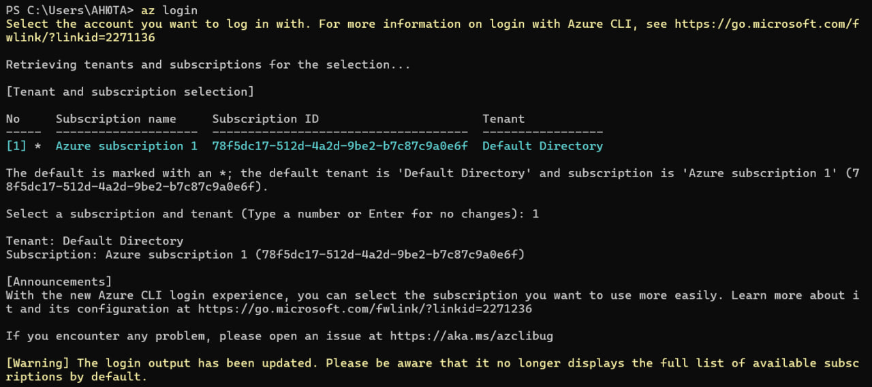
- Cтворення групи ресурсів
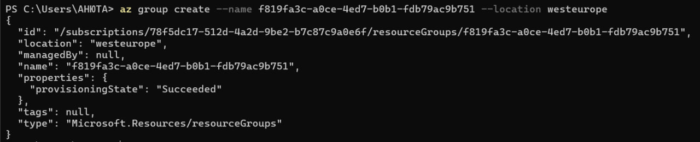
- Cтворення IoT Hub
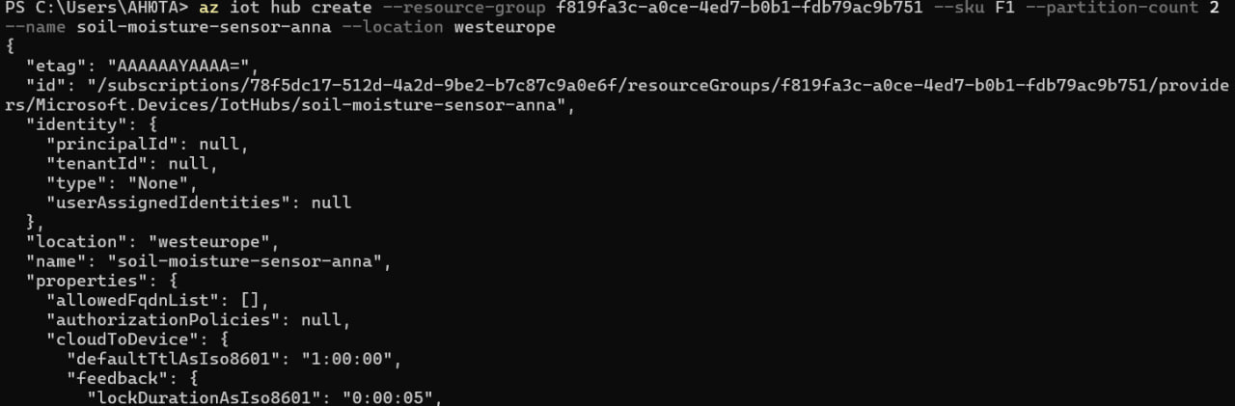
- Підключення пристрою до служби IoT Реєстрація IoT пристрою:
Починаючи з цього моменту почали з’являтись помилки, тому було прийнято рішення перейти на Azure Cloud Shell
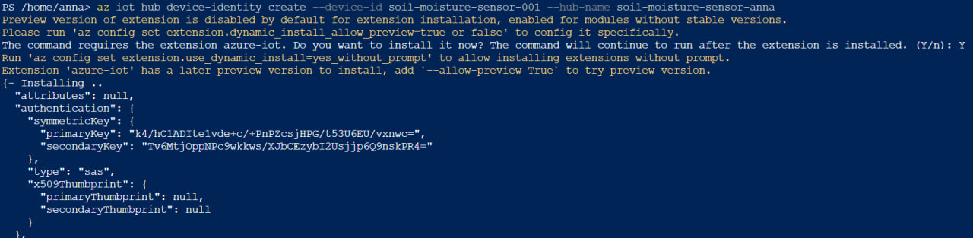
- Зміна коду
Додаємо імпорти вгору файлу app.py під існуючими імпортами та доповнюємо код, щоб створити клієнтський об’єкт пристрою за допомогою хостнейм.
Додаємо код, який створює «повідомлення» центру Інтернету речей, яке містить дані про вологість ґрунту у вигляді рядка JSON, а потім надсилає його в центр Інтернету речей як повідомлення пристрою в хмару:
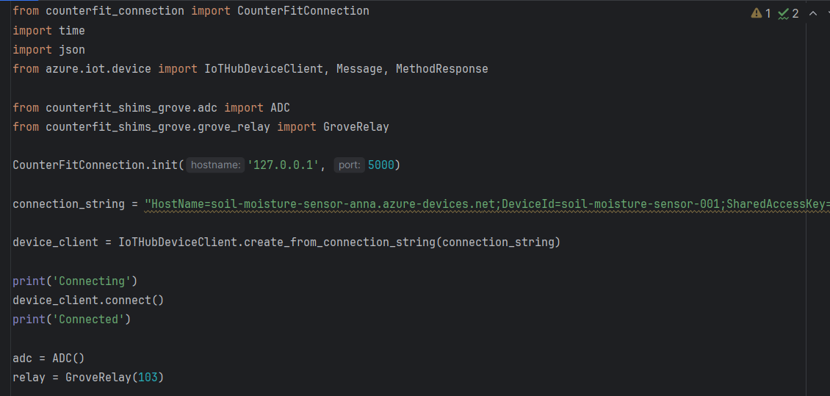
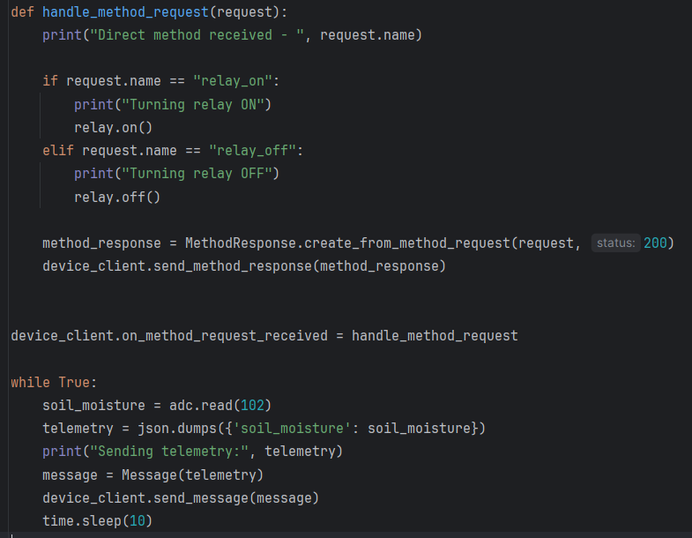

- Моніторинг події
Відстежуємо повідомлення, надіслані на IoT Hub:
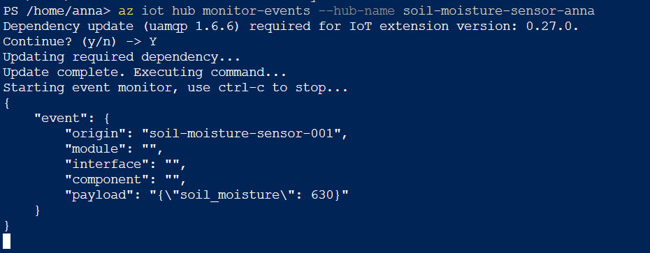
Переглядаємо всі анотації повідомлень:
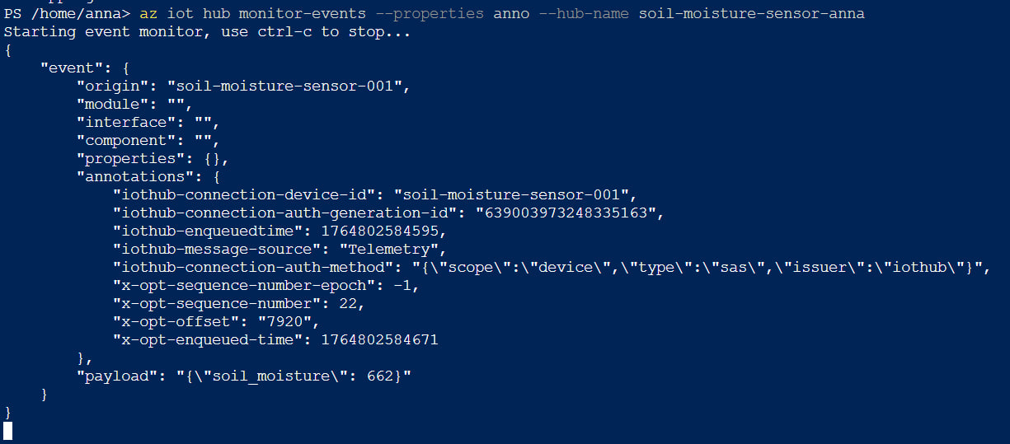
- Ручне керування IoT пристроєм
Увімкнення реле
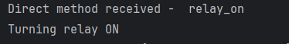
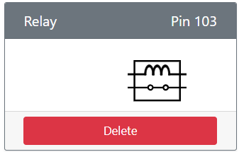
Вимкнення реле
